Teatro Volta di Milano
in via G. Giusti 16

I Concerti dell'Associazione Musicale Dino Ciani
I anno FESTIVAL INTERNAZIONALE DI MUSICA DA CAMERA 2009

Concerti "un Teatro Ti aspetta"

mercoledì 17 giugno 2009 ore 21.00
- ingresso a inviti -

Trio NefEsh
Manuel BUDA chitarra
Davide TEDESCO contrabbasso
Daniele PARZIANI violino

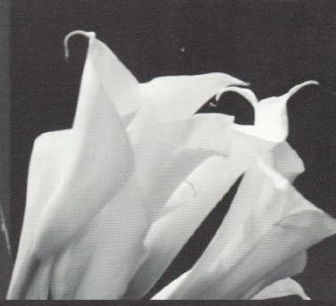

Fiori Musicali

Ricerche nel mondo di Melodie

NefEsh Trio vede la sua nascita nel Giugno 2006, accomunando tre musicisti eclettici che hanno compiuto i loro studi classici al Conservatorio G. Verdi di Milano diplomandosi con il massimo dei voti, e che gia' avevano alle spalle una non comune esperienza di lavoro in diversi altri generi musicali, quali il Tango, il Rock, il Jazz, la musica popolare.
NefEsh, fusione fra Anima e Fuoco in ebraico, è la parola che esprime l'essenza della ricerca del trio, in un viaggio che ha come terra d’origine la musica ebraica; una musica che, seguendo la millenaria diaspora del popolo che l’ha originata, si è evoluta in tanti diversi stili, quali il Klezmer, la musica Sefardita, la musica ebraico-yemenita e la musica israeliana. In questo percorso NefEsh tocca anche altre correnti, altri generi, quali il Jazz, la Musica Balcanica, il Tango, e altre forme di musica popolare... sempre alle soglie fra l'antico e il moderno, il sacro e il profano, la musica dei teatri e la musica delle strade di ogni paese.
NefEsh ha collaborato con Malika Ayane, Eyal Lerner, Uri Chameides, il coro ebraico di Milano Kol Ha kolot, e i suoi componenti singolarmente con Milva, Jorge Bosso, Mario Brunello, Gaetano Liguori, Daniele Cavallanti, Luis Agudo, Patrizio Fariselli.
Il gruppo è stato protagonista di eventi e concerti in Italia e all'estero (Teatro S. Babila e Teatro dell'Arte di Milano, Keren HaYesod Lugano, Sinagoga Antica di Mantova, Centro Culturale Menorah di Roma, per l’Associazione Musicale Dino Ciani al Grand Hotel Regina Palace di Stresa, ecc.).
Di recente il Trio è stato protagonista di un tour in Israele, che lo ha visto esibirsi su importanti ribalte, quali il Conservatorio di Beer Sheva e il festival internazionale del Klezmer di Zfat.

Direzione artistica Maria Lilia Bertola

Prenotazione: 02 3311315 - Direzione artistica: 0324 243046 - 335 6083581

